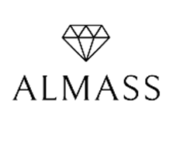

ALMASS d.o.o.
Ulica Hrvatskih branitelja 14
44430 Hrvatska Kostajnica
TEL: 044/554-421
e-mail: almass.company2020@gmail.com
@almass.company2020
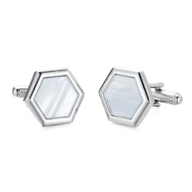SREBRNE MANŽETE
*pozlata
800,00 kn
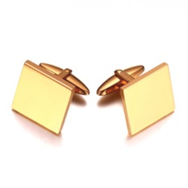
ZLATNE MANŽETE
*pozlata
900,00 kn
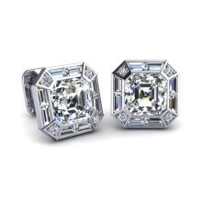 SWAROVSKI MANŽETE
*pozlata i kristali
1.000,00 kn

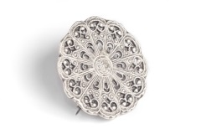SREBRENI BROŠ
*pozlata
900,00 kn

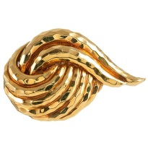 ZLATNI BROŠ
*pozlata
1.100,00 kn

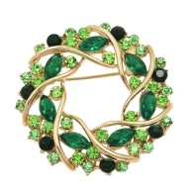 SWAROVSKI BROŠ
*pozlata
1.400,00 kn

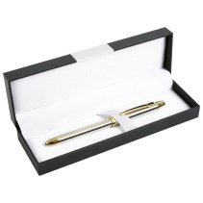ZLATNA OLOVKA
*pozlata
800,00 kn
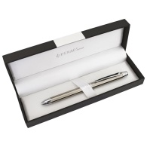 SREBRNA OLOVKA
*pozlata
700,00 kn

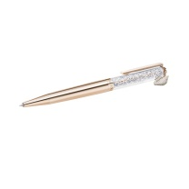SWAROVSKI OLOVKA
*pozlata
900,00 kn

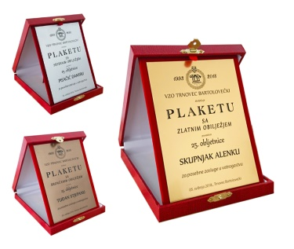

ZLATNA PLAKETA
2.000,00 kn

SREBRNA PLAKETA
1.500,00 kn

BRONČANA PLAKETA
1.000,00 kn

